

ULUSLARARASI TİCARET BÖLÜMÜ 2024-2025 ETKİNLİK FAALİYETLERİ

Bölümümüzün amaçları; dış ticaret girişimcisi bireyler yetiştirmek, öğrencilerimizin uluslararası ticaret alanında yetkinliğe sahip vizyoner, yaratıcı, yapıcı bireyler olmalarını sağlamak, lisans eğitim sürecinde iş yaşamını sürecin içine katan derslerle gelişimlerine katkıda bulunmak, öğrencilerimize çeşitli projelerde yer vererek dış ticaret farkındalığının yerleşmesine destek olmak ve bilgilendirme gezileri ile öğrencilerimizin sektörün üst düzey yöneticileri ile yakın iletişim kurmalarını sağlamaktır. Bölümümüzde; güncel konuların paylaşıldığı seminerler ve bilgilendirme toplantıları, nitelikli stajlar ve paydaşlar bazında bilgilendirme gezileri gibi pekiştirici faaliyetlerde bulunmaktayız.

ETKİNLİKLERİMİZ

2024-2025 DÖNEMİ İSTANBUL OKAN ÜNİVERSİTESİ ULUSLARARASI TİCARET TOPLULUĞU BAŞKANLIK SEÇİMİ VE YÖNETİM KURULU İLK TOPLANTISI EYLÜL\2024
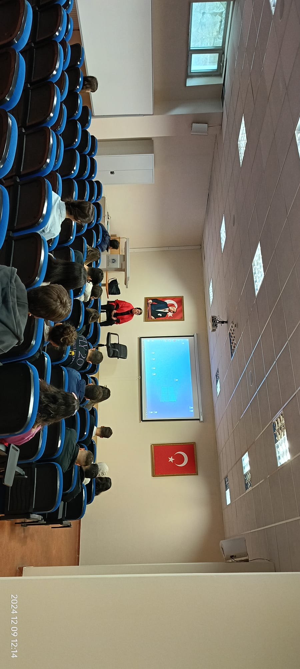
YAPILAN SEÇİM SONUCU: LOJİSTİK BÖLÜMÜ VE AYNI ZAMANDA ULUSLARASI TİCARET BÖLÜMÜNDE YAN-ÇAP ÖĞRENCİSİ TUANA SUDE YALÇIN VE ULUSLARASI TİCARET BÖLÜMÜ ÖĞRENCİSİ ANIL BURAK TEMEL ULUSLARASI TİCARET TOPLULUĞU BAŞKANI SEÇİLMİŞLERDİR.

28.02.2025 TARHİLİ ULUSLARARASI TİCARET TOPLULUĞU YÖNETİM KURULU TOPLANTIMIZDA İLERİ DÖNĞK FAALİYETLERİMİZİ PLANLADIK.
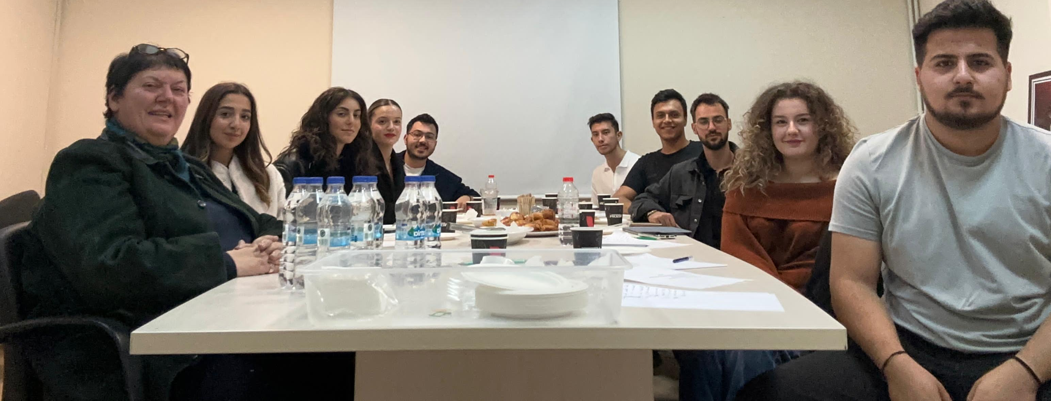

İSTANBUL OKAN ÜNİVERSİTESİ ULUSLARARASI TİCARET BÖLÜM BAŞKANIMIZIN LİDERLİĞİNDE 7-9 KASIMDA GERÇEKLEŞTİRİLEN TÜRK TİCARET FUARINA ÖĞRENCİLERİMİZ İLE BİRLİKTE KATILDIK.
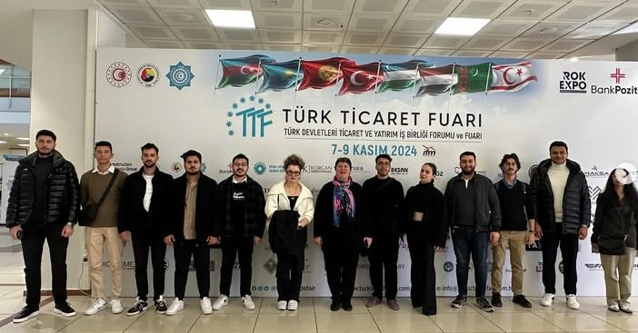

İSTANBUL OKAN ÜNİVERSİTESİ ULUSLARARASI TİCARET TOPLULUĞU OLARAK SERBEST BÖLGE ZİYARETİMİZ. KASIM/2024
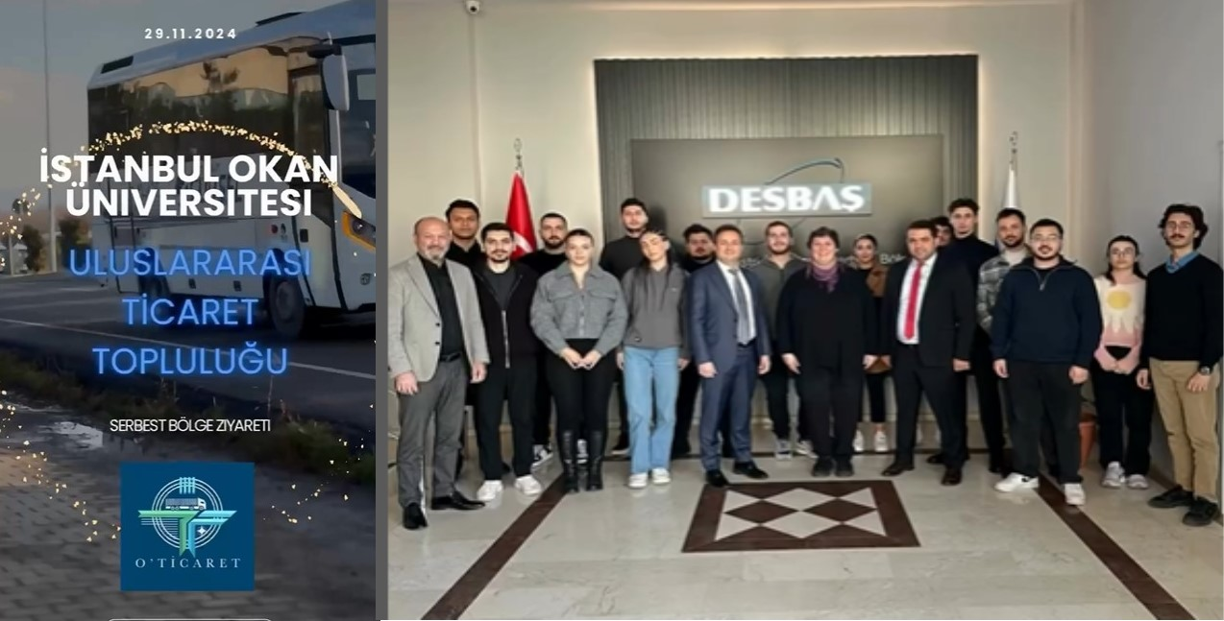

KAPTANLIKTAN PATRONLUĞA UZUN İNCE BİR YOL KONU BAŞLIKLI, SN. AYŞE ASLI BAŞAK’IN KONUŞMACI OLARAK KATILDIĞI ETKİNLİĞİMİZ, ŞUBAT/2025
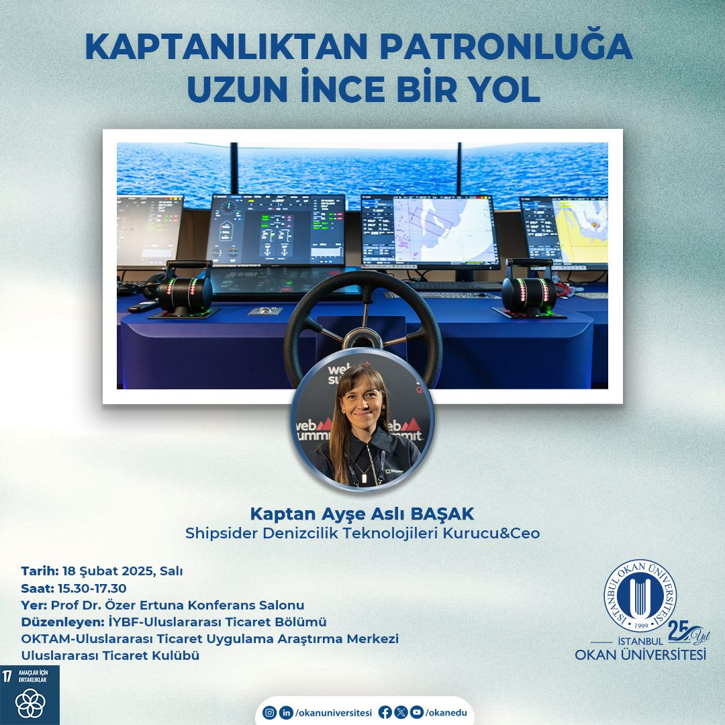
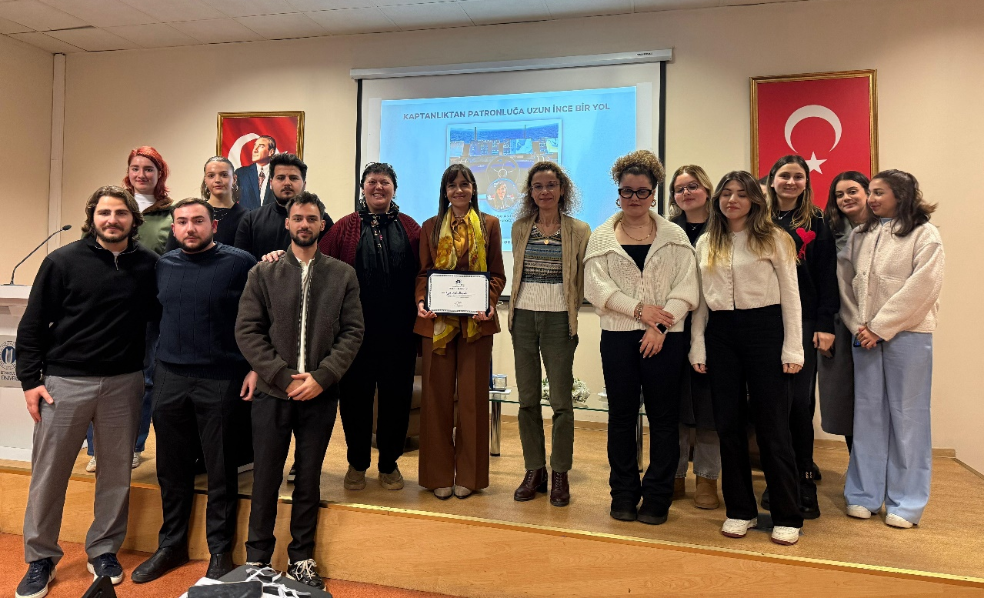
İHRACATA YATIRIM İLE BAŞLAMAK KONU BAŞLIKLI, SN. UĞUR HASANÇEBİ KONUŞMACI OLARAK KATILDIĞI ETKİNLİĞİMİZ, MAYIS/2025
